**25.04.2025**

**№11 (492)**

Администрация Гжатского сельсовета Куйбышевский район

Новосибирская область

*Гжатский вестник*

**Опрос ко Дню Победы**

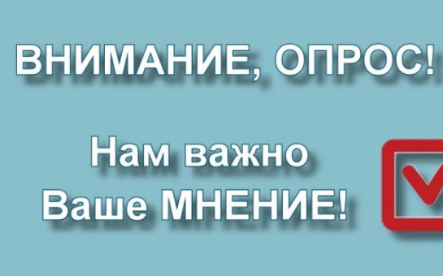

Приближается самый главный праздник «День Победы». Каждый житель нашей страны с уважением и глубокой признательностью отмечает эту знаменательную дату.

9 мая мы чествуем ветеранов и всех, кто служил и отдал свою жизнь ради будущего нашей Родины. В преддверии Дня Победы приглашаем жителей принять участие в опросе и рассказать, что значит этот праздник для Вас.



**Редакционный совет: Рудова И.А.- председатель совета депутатов, Мишкинова Л.В.- заместитель главы Гжатского сельсовета, Зебина Ю.А.- специалист администрации 1-го р.**